Лабораторная работа №4 по «Технологиям программирования»
Работу выполнил студент 351 группы, КНиИТ
Григорьев Алексей Александрович

Задание №1

- Задание 1. Определите, какие версии платформы Microsoft .NET Framework установлены на Вашем компьютере. Найдите компилятор языка C#.

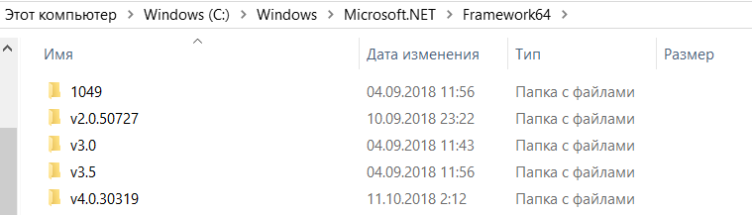
Задание №2

    - Наберите пример «Hello, World!» в любом текстовом редакторе (рекомендуется Notepad++). Откомпилируйте полученный исходный код c ключами компилятора /target:exe и /target:library.
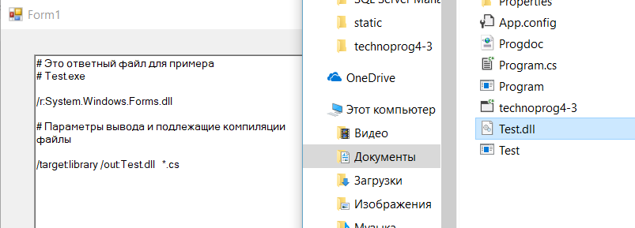

Задание №3.

1. С помощью утилиты ildasm.exe изучите полученные компоновочные модули: исходный код на IL, метаданные сборок и их манифест.

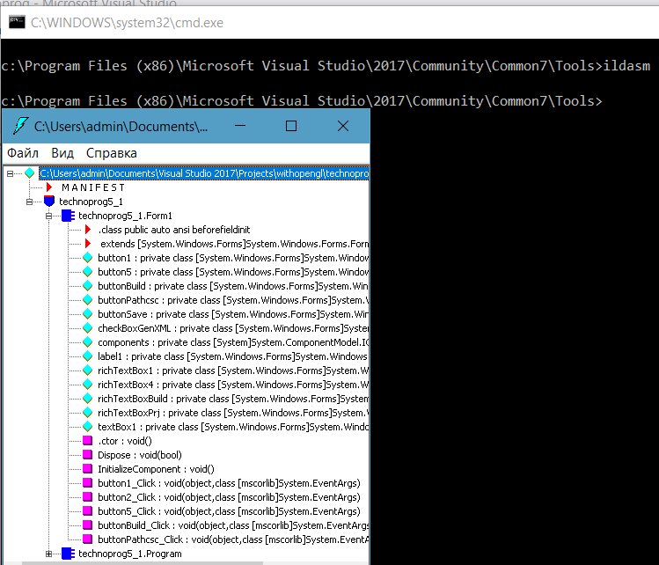
Задание №4.

1. Задание: Создайте прототип среды программирования. В приложении должен присутствовать текстовый редактор, в котором пишут код и сохраняют как *.txt , *.cs , *.rsp. Так же присутствует кнопка компиляции проекта вызывающего csc с определенными пользователем параметрами. Внедрите дополнительные возможности по своему усмотрению. Приведите пример создания небольшого приложения с XML-документацией. Откройте сборку в дизассемблере промежуточного языка.

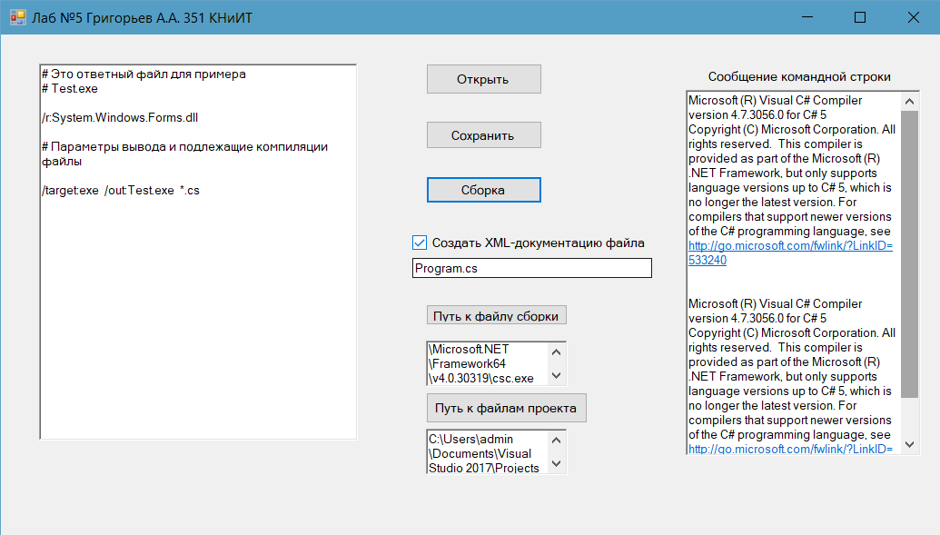
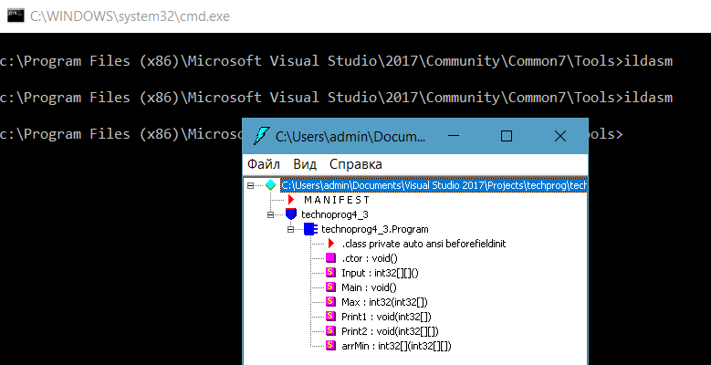
using System;
using System.Collections.Generic;
using System.ComponentModel;
using System.Data;
using System.Drawing;
using System.Linq;
using System.Text;
using System.Threading.Tasks;
using System.Windows.Forms;
using System.Diagnostics;

namespace technoprog5_1
{
public partial class Form1 : Form
{
public Form1()
{
InitializeComponent();
}

private void button1_Click(object sender, EventArgs e)
{
OpenFileDialog openFileDialog = new OpenFileDialog();
openFileDialog.ShowDialog();
string filename = openFileDialog.FileName;
if (filename != "")
richTextBox1.LoadFile(filename, RichTextBoxStreamType.PlainText);
}

private void button2_Click(object sender, EventArgs e)
{
//сохранение файла
SaveFileDialog savedialog = new SaveFileDialog();//описываем и порождаем объект savedialog
//задаем свойства для savedialog
savedialog.Title = "Сохранить картинку как ...";
savedialog.OverwritePrompt = true;
savedialog.CheckPathExists = true;
savedialog.Filter =
"Text Files(*.txt)|*.txt|Response files(*.rsp)|*.rsp|CSharp Files(*.cs)|*.cs|All files(*.*)|*.*";
savedialog.ShowHelp = true;
// If selected, save
if (savedialog.ShowDialog() == DialogResult.OK)//вызываем диалоговое окно и проверяем задано ли имя файла
{
// в строку fileName записываем указанный в savedialog полный путь к файлу
string fileName = savedialog.FileName;
richTextBox1.SaveFile(fileName, RichTextBoxStreamType.PlainText);
}
}

/// <summary>
/// Building it ok?
/// </summary>
/// <param name="sender"></param>
/// <param name="e"></param>
private void buttonBuild_Click(object sender, EventArgs e)
{
string cscPath = richTextBoxBuild.Text;
string command = richTextBox1.Text;
string csCodePath = richTextBoxPrj.Text;

var startInfo = new ProcessStartInfo(cscPath, command);
startInfo.StandardOutputEncoding = Encoding.GetEncoding(866);
// указываем папку из которой производится запуск команд
startInfo.WorkingDirectory = csCodePath;
startInfo.UseShellExecute = false;
startInfo.CreateNoWindow = true;
startInfo.RedirectStandardOutput = true;
var proc = new Process();
proc.StartInfo = startInfo;
proc.Start();
var result = proc.StandardOutput.ReadToEnd();
proc.WaitForExit();
// вывод сообщений командной строки
richTextBox4.Text = result;

// генерация XML - документации
if (checkBoxGenXML.Checked) {
string XMLcommand = "/doc:" + "Progdoc.xml " + textBox1.Text;
startInfo = new ProcessStartInfo(cscPath, XMLcommand);
startInfo.StandardOutputEncoding = Encoding.GetEncoding(866);
// указываем папку из которой производится запуск команд
startInfo.WorkingDirectory = csCodePath;
startInfo.UseShellExecute = false;
startInfo.CreateNoWindow = true;
startInfo.RedirectStandardOutput = true;
proc = new Process();
proc.StartInfo = startInfo;
proc.Start();
result = proc.StandardOutput.ReadToEnd();
proc.WaitForExit();
// вывод сообщений командной строки
richTextBox4.Text += "\n" + result;
}
}

private void buttonPathcsc_Click(object sender, EventArgs e)
{
OpenFileDialog openFileDialog = new OpenFileDialog();
openFileDialog.ShowDialog();

string filename = openFileDialog.FileName;
richTextBoxBuild.Text = filename;
}

private void button5_Click(object sender, EventArgs e)
{
FolderBrowserDialog folderDialog = new FolderBrowserDialog();
folderDialog.ShowDialog();

richTextBoxPrj.Text = folderDialog.SelectedPath;
}
}
}

Задание №2-1.

    - Разработать программу, которая для заданной строки s: вставляет символ x после каждого вхождения символа y.
    - Вывести только те слова сообщения, в которых содержится заданная подстрока.
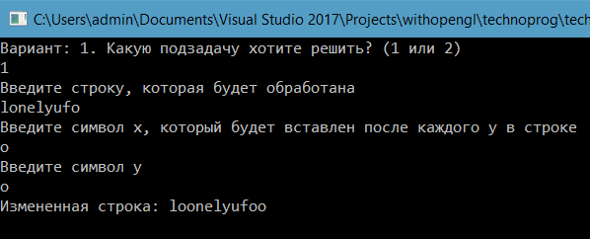
using System;
using System.Collections.Generic;
using System.Linq;
using System.Text;
using System.Threading.Tasks;

namespace technoprog5_2
{
class Program
{
static void Main(string[] args)
{
Console.WriteLine("Вариант: 1. Какую подзадачу хотите решить? (1 или 2)");
char mode = Console.ReadLine()[0];
switch (mode)
{
case '1':
{
Console.WriteLine("Введите строку, которая будет обработана");
StringBuilder inputStr = new StringBuilder(Console.ReadLine());
Console.WriteLine("Введите символ x, который будет вставлен после каждого y в строке");
char x = Console.ReadLine()[0];
Console.WriteLine("Введите символ y");
char y = Console.ReadLine()[0];
inputStr.Replace(y.ToString(), y.ToString() + x);
Console.WriteLine("Измененная строка: " + inputStr);
break;
}
default:
{
char[] separators = { ' ', ',', '.' };
Console.WriteLine("Введите сообщение, которое будет обработано");
string[] inputStr = Console.ReadLine().Split(separators);
Console.WriteLine("Введите подстроку, при наличии которой в слове сообщения будет выведено");
string x = Console.ReadLine();
foreach (var item in inputStr)
{
if (item.Contains(x))
{
Console.Write(item + ' ');
}
}

break;
}
}
Console.ReadKey();
}
}
}

Титуальный лист

Краткие теоретические сведения:

В качестве информационных систем (далее — ИС) были выбраны бухгалтерские информационные системы. Краткая характеристика взята с сайта соответствующих информационных систем
№ | Название ИС | Краткая характеристика ИС
1 | 1С : Бухгалтерия | Универсальная, самая покупаемая в России и СНГ бухгалтерская программа. Используется для простого и сложного расчета.
2 | БухСофт Онлайн | Облачная бухгалтерская программа для малых и средних предприятий и индивидуальных предпринимателей с любой формой налогооблажения. Ведение бухгалтерии, расчет зарплаты, отчетность.
3 | Галактика ERP | Интегрированная система управления предприятием. Высокая производительность, широкие функциональные возможности

Таблица 1.2 — Критерии оценки информационных систем
№ | Название критерия | Описание критерия
1 | Установка программ | Удобство установки. Чем меньше объем необходимых действий для достижения данной цели, тем лучше
2 | Обновление программного обеспечения | Удобство обновления ПО. Чем меньше объем необходимых действий для достижения данной цели, тем лучше
3 | Доступность документации | Наличие документации по ИС, её доступность
4 | Легкость проведения первичной конфигурации программы | Необходимы ли первоначальные настройки, необходимо ли присутствие специалиста в IT-сфере для начала работы.
5 | Детальность первичной настройки программы | Детальность настроек, количество опций, возможен ли выбор под любой случай
6 | Освоение программного продукта | Легкость освоения возможностей ИС
7 | Цена программного продукта | Дешевизна программного продукта
8 | Возможность сетевой работы | Поддерживает ли ИС возможность сетевой работы
9 | Сервис и обслуживание пользователей | Наличие службы поддержки пользователей
10 | Успешные использования ИС | Наличие примеров использования ИС, количество и важность предприятий, использовавших данную ИС

Таблица 1.3 — Шкала оценки критериев
Обозначение | Описание
5 | В данном критерии ИС удовлетворяет всем ожиданиям пользователей
3 | Можно сказать о принадлежности ИС данному критерию, но при этом имеются видимые недостатки
1 | ИС не соответствует ожиданиям от данного критерия

Таблица 1.4 — Сравнительный анализ информационных систем
 | К 1 | К 2 | К 3 | К 4 | К 5 | К 6 | К 7 | К 8 | К 9 | К 10
ИС 1 | 3 | 2 | 5 | 2 | 5 | 3 | 3 | 5 | 4 | 5
ИС 2 | 5 | 4 | 1 | 5 | 3 | 5 | 5 | 5 | 4 | 3
ИС 3 | 5 | 2 | 4 | 2 | 5 | 3 | 2 | 5 | 4 | 4

Таблица 1.5 — Рекомендации по улучшению информационных систем
№ | Название ИС | Рекомендации по улучшению
1 | 1С : Бухгалтерия | Добавление возможности простой настройки ИС «по умолчанию», упрощение процесса обновления ПО,
2 | Бухсофт - онлайн | Добавление документации, возможности кастомизации при необходимости
3 | Галактика ERP | Унификация процесса обновления ПО, упрощение документации

Вывод:
В результате работы был проведен анализ бухгалтерских информационных систем

